**Especialização Análise de Dados em Políticas Públicas**

### D.3 - ANÁLISE DE DADOS MULTIVARIADOS I – REGRESSÃO (AVALIAÇÃO)

Professor: Reinaldo Soares de Camargo

**Aluno: _____________________________________**

**Matricula: ____________________________**

1. Considerando os resultados da saída do software R abaixo, referente a um modelo econômico que busca explicar os fatores que contribuem para mortalidade infantil em municípios brasileiros, por meio da técnica de simulação por mínimos quadrados ordinários, responda as questões a seguir.

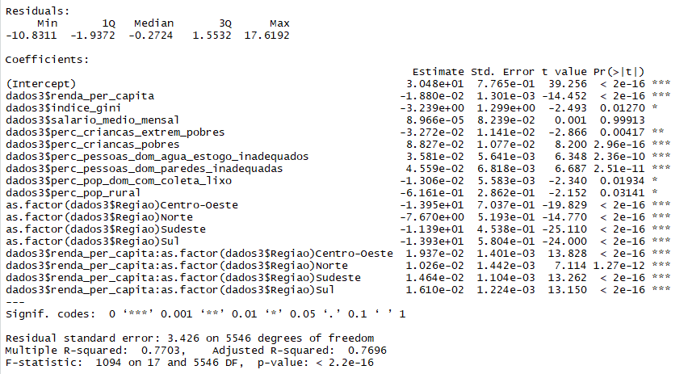

* 1. Qual a região base para análise das variáveis qualitativas (dummies)?
  2. Interprete os coeficientes que apresentam significância estatística com nível de significância de 5%.
  3. Qual o percentual da variabilidade da mortalidade infantil que é explicada pelas variáveis explicativas?

1. Considerando a versão do modelo seguinte onde foram excluídas as dummies de interação entre renda per capita e região (modelo restrito), responda:

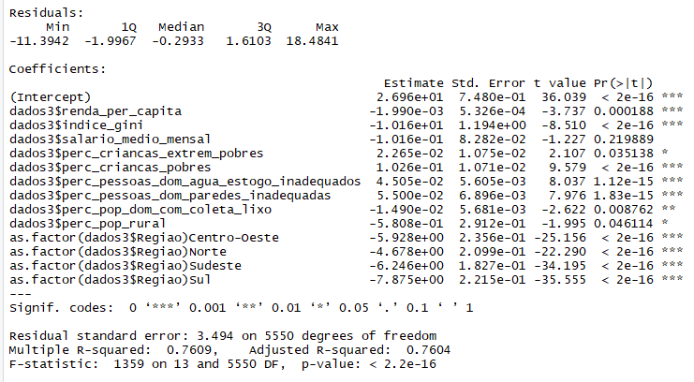

* 1. Qual o modelo poderia ser selecionado segundo o R2ajustado, justifique sua resposta?
  2. Considerando os critérios de informação BIC e AIC, qual dos dois modelos poderia ser selecionado, justifique sua resposta?



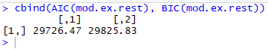

* 1. Considerando o resultado abaixo de um teste anova, Qual a conclusão a partir dos resultados do teste de hipótese? Os coeficientes de interação entre renda per capita e regiões são significativos conjuntamente ou não, descreva a hipótese nula do teste anova e justifique sua resposta?

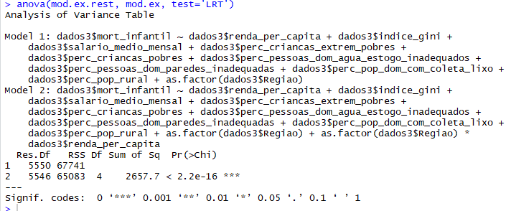

1. De acordo os resultados do teste de Breusch-Pagan abaixo, reponda:
   1. Qual hipótese nula do teste de Breusch-Pagan?
   2. É possível identificar a presença de heterocedasticidade nos resíduos do modelo estimado?
   3. Quais as consequências heterocedasticidade?

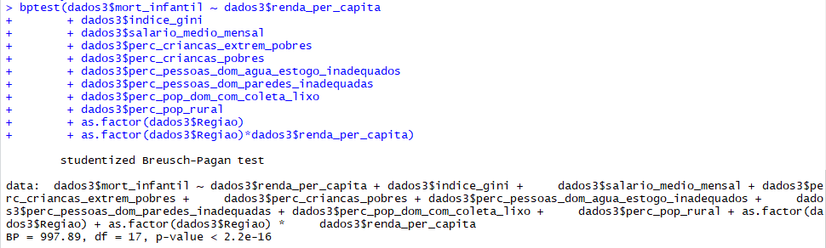

1. De acordo com o gráfico qq-plot abaixo, é possível suspeitar de uma possível violação da hipótese de normalidade dos dados? Justifique sua resposta.

